Bilan mathématiques unité 4- cm2

1 | Calculer des divisions
2 | Résoudre des problèmes de proportionnalité
3 | Utiliser le cercle pour placer de nombreux points à une distance donnée d’un point donné
4 | Construire un segment de même longueur qu’un polygone
5, 6, 7 | Calculer avec des mesures exprimées dans différentes unités  Utiliser des équivalences  Réaliser des conversions

1 – Complète ce tableau.

dividende | diviseur | quotient | reste | vérification
357 | 2
635 | 9
856 | 26
6 003 | 57

2 – Voici une plaque de chocolat et la part de chacun .

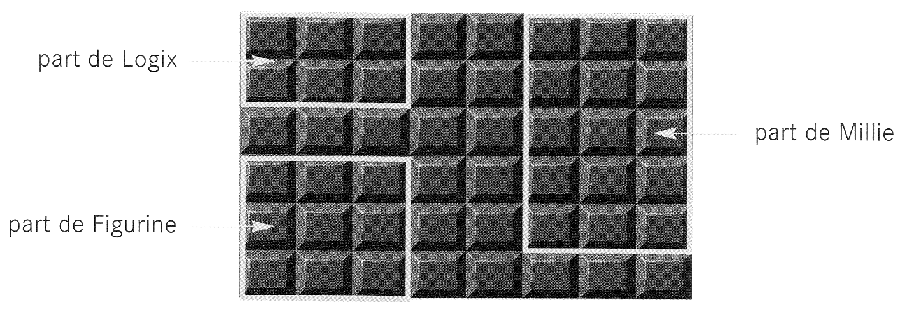

La part de Logix pèse 36g.
- Combien pèse la part de Figurine ?
- Combien pèse la part de Millie ?
- Combien pèse la plaque entière

3 - Place un point A et un point B à 3 cm 4 mm du point A. Place rapidement neuf autres points à 3 cm 4 mm de A.

5 – Avec la règle et le compas, sans mesurer, construis un segment qui a la même longueur que le périmètre de ce quadrilatère.

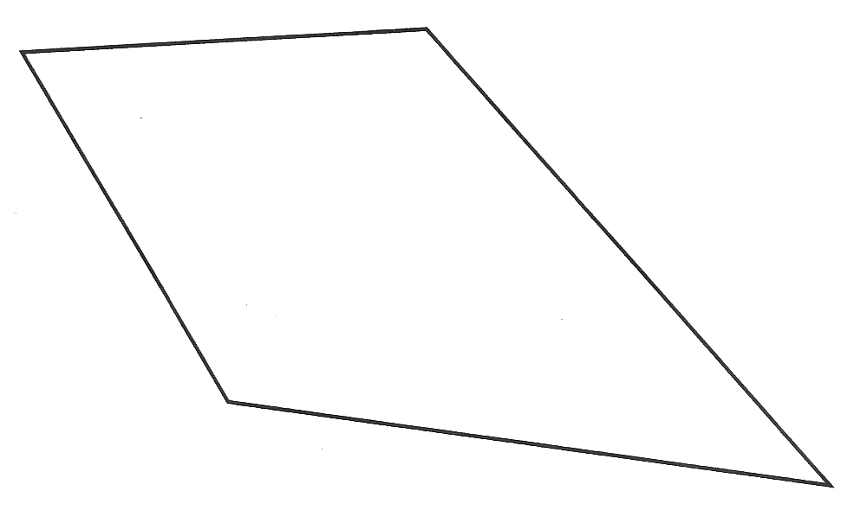

6 – Problème

Un flacon contient 100 comprimés. La masse d’un comprimé est de 5
décigrammes (dg).
Quelle est la masse des comprimés contenus dans le flacon ? Ecris ta réponse en grammes.

7 – Quelle est la masse totale de trois objets pesant : 451 mg, 3 g et 182 cg ?

8 – Exprime ces contenances en litres.

a) 6 hl b) 34 dal c) 50 dal d) 700 dl e) 400 cl

